Câu 1: [2D1-2.0-1] (PTĐ Minh Họa - Năm 2021 - 2022) Hàm số xác định trên và có bảng biến thiên như hình dưới:
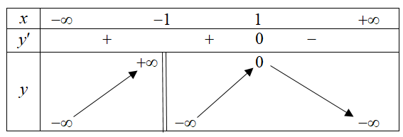
Khẳng định nào sau đây sai?
A. đồng biến trên khoảng B. đạt cực đại tại
C. đồng biến trên khoảng D. có cực đại bằng
Lời giải
Chọn A
http://vnteach.com – Website tài liệu dành cho giáo viên và học sinh Việt Nam

